**Aniq integralning tatbiqlari.**

**1-misol.** *y=2x, y=0* va *x=3* chiziqlar bilan chegaralangan figuralarning yuzlarini hisoblang.

***Yechish:*** figurani yasaymiz, masala shartidan ko`rinib turibdiki, figura koordinatalar boshidan o`tuvchi to`g`ri chiziq *(y=2x),Ox* o`q *(y=0)* va *x=3* ordinata bilan chegaralangan. Quyidagigaegabo`lamiz: *f(x)=2x, a=0, b=3*

Tekshirish. Berilgan figura asosi 3 va balandligi *y=2x=2*3=6* bo`lgan to`g`ri burchakli uchburchak bo`ladi. Tekshirish uchun bu uchburchakning yuzini odatdagi usul bilan hisoblaymiz:

**2-misol.**

***Yechish:*** figurani yasaymiz, to`g`ri chiziqni yasaymiz, orqali oshkor ifodalaymiz:

Quyidagiga ega bo`lamiz:

.

Tekshirish. trapetsiyaga egamiz. Uning asoslari:

.

Balandligi:

**3-misol.**

***Yechish***:parabolani nuqtalar bo’yicha yasaymiz:

|  |  |  |  |  |
| --- | --- | --- | --- | --- |
| *x* | *0* | *+1* | *+2* | *+3* |
| *y* | *0* | *1* | *4* | *9* |

*y*

0 *2 3* *x*

Figuraparabola, ordinatalar hamdao’q bilan chegaralanganligi masala shartidan kelib chiqadi. Bunday figura egri chiziqli trapetsiya deb ataladi, chunki uning yon tomonlaridan biri paraboladir. Demak,

**4-misol.**

***Yechish***: masalaning shartidan ekanligi kelib chiqadi:

**5-Misol.** Ko’rsatilgan chiziqlar bilan chegaralangan yuzlarning Оy o’q atrofida aylanishidan hosil bo’lgan jismlarning hajmini toping.

**Yechish:** Yasashni bajaramiz. Aylanish jismi paraboloiddir. Integrallash chegaralari а = 0 va b=4.

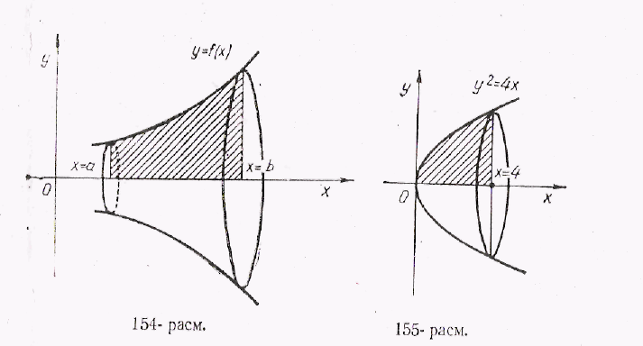

Formula bo’yicha jismning hajmini hisoblaymiz:



**Mustaqil ishlash uchun misollar.**

Berilgan chiziqlar bilan chegaralangan figuralarning yuzlarini hisoblang.

1. a) .
2. a)

b)

**3.** a)

**4**. Ko’rsatilgan chiziqlar bilan chegaralangan yuzlarning Ох o’q atrofida aylanishidan hosil bo’lgan jismlarning hajmlarini toping.



**Mustaqil ishlash uchun misollar.**

Berilgan chiziqlar bilan chegaralangan figuralarning yuzlarini hisoblang.

1. a) .
2. a)

b)

**3.** a)

**4**. Ko’rsatilgan chiziqlar bilan chegaralangan yuzlarning Ох o’q atrofida aylanishidan hosil bo’lgan jismlarning hajmlarini toping.

